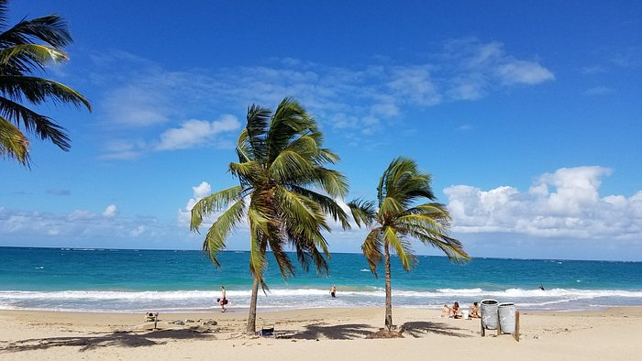
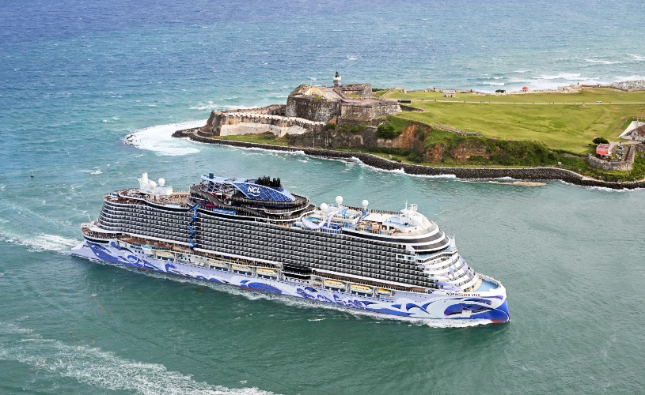
PUERTO RICO – PRE Y POST CRUCERO

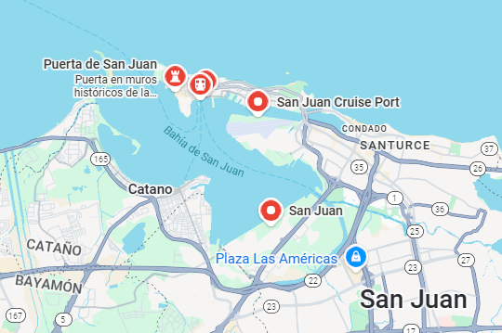
Vigencia:
Mayo 01 – diciembre 13
Visita:
Puerto Rico

Salidas de viernes a domingo y de
sábado a lunes

DÍA 1 MEXICO – PUERTO RICO
Salida de México con Destino a Puerto Rico, Recepción y traslado al hotel seleccionado Alojamiento (1ra noche).

DÍA 2 TRASLADO AL PUERTO DE SAN JUAN
Cita en lobby para traslado al puerto de San Juan.

DÍA 3 PUERTO RICO – NOCHE POST
Llegada de su crucero, recibimiento y traslado al hotel seleccionado. Alojamiento (2da noche)

DÍA 4 PUERTO RICO – MEXICO
Traslado al aeropuerto de Puerto Rico, para tomar vuelo de regreso a México., Fin de nuestros servicios.

Hotel Previsto
Ciudad | Turista  Hotel 3*
Puerto Rico | La Terraza de San Juan

Incluye
- 2 noches de alojamiento
- Traslados Apto – Htl- Apto
- Traslados Htl – Puerto de San Juan - Htl
- Asistencia al Viajero
- Mochila

No Incluye
- Vuelos internacionales
- Propinas u otros servicios.

Costo desde por persona
Viernes a domingo Dbl $629.00 usd
Sábado a lunes Dbl $569.00 usd

